Check List Project nhóm 4

Đề tài: Sàn thương mại điện tử

Các chức năng mà dự án chúng em làm được:

Đăng nhập tài khoản , đăng kí tài khoản , đăng xuất

Đăng ký sẽ cho đăng ký 2 loại tài khoản dành cho người hay hay người bán  
Người mua:

Trang home : Hiển thị sản phẩm , tìm kiếm sản phẩm , xem chi tiết sản phẩm ,

Trang chi tiết sản phẩm : xem thông tin của sản phẩm , Thêm sản phẩm vào giỏ hảng

Bắt người dùng phải đăng nhập khi ấn thêm vào giỏ hàng   
Sau khi người dùng đăng nhập sẽ quay lại đúng trang chi tiết đơn hàng vừa xem

Trang giỏ hảng 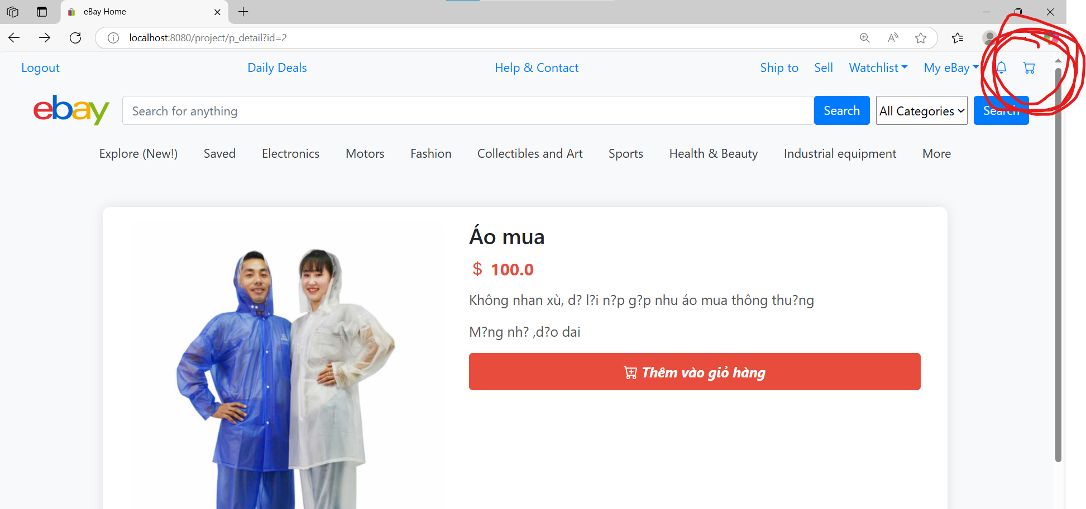

(Góc phải màn hình )

Ở trang giỏ hàng có chức năng xoá sản phẩm khỏi giỏ hàng  
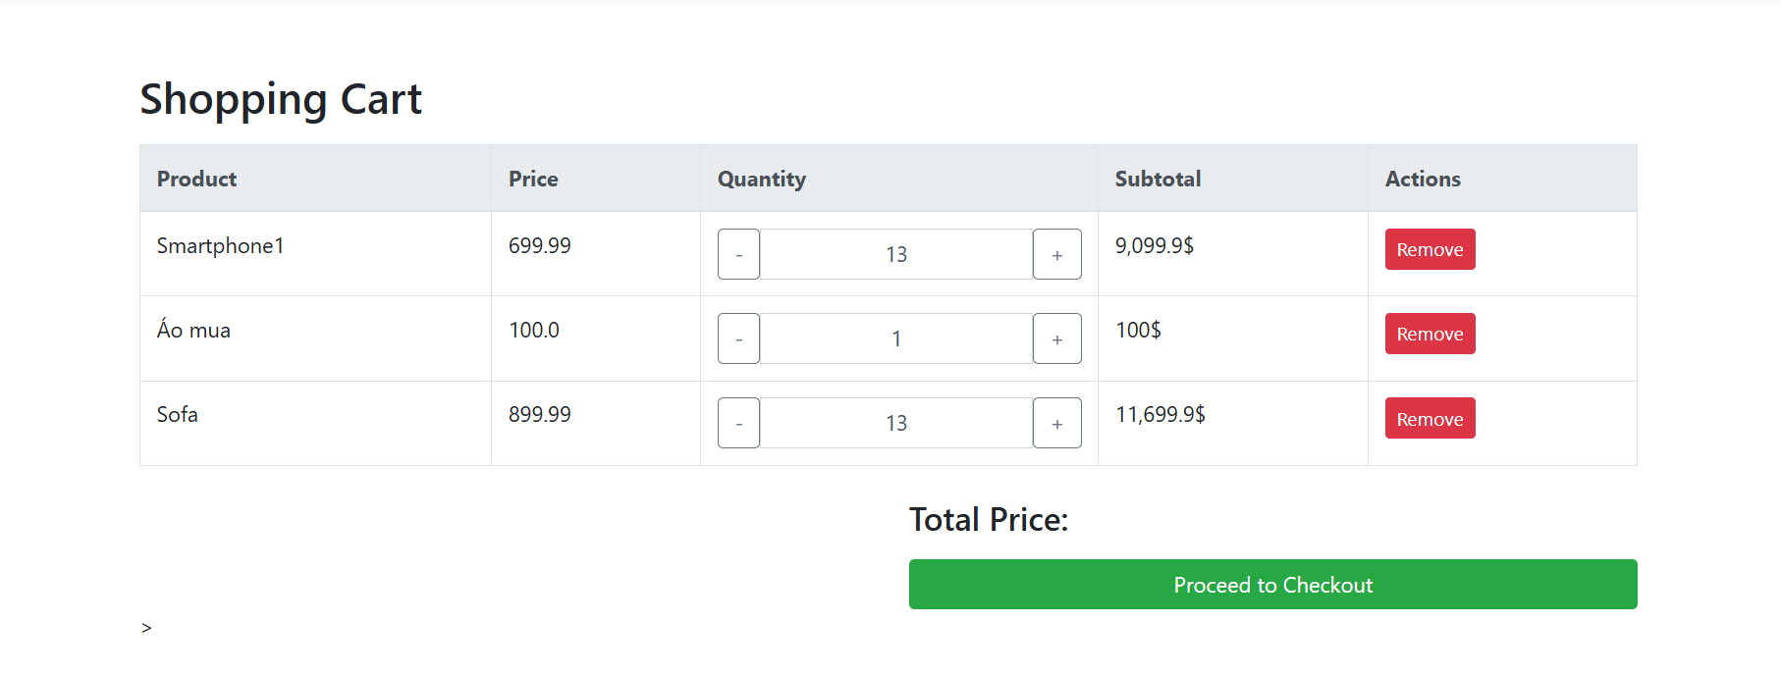

Ở trang giỏ hàng có chức năng xoá sản phẩm khỏi giỏ hàng

Thêm +1 sản phẩm ( chưa làm được giới hạn phần thêm có vượt quá kho hay không)

Trừ -1 sản phẩm (Không cho phép người mua trừ quá 1 sản phẩm)

Và nút thanh toán

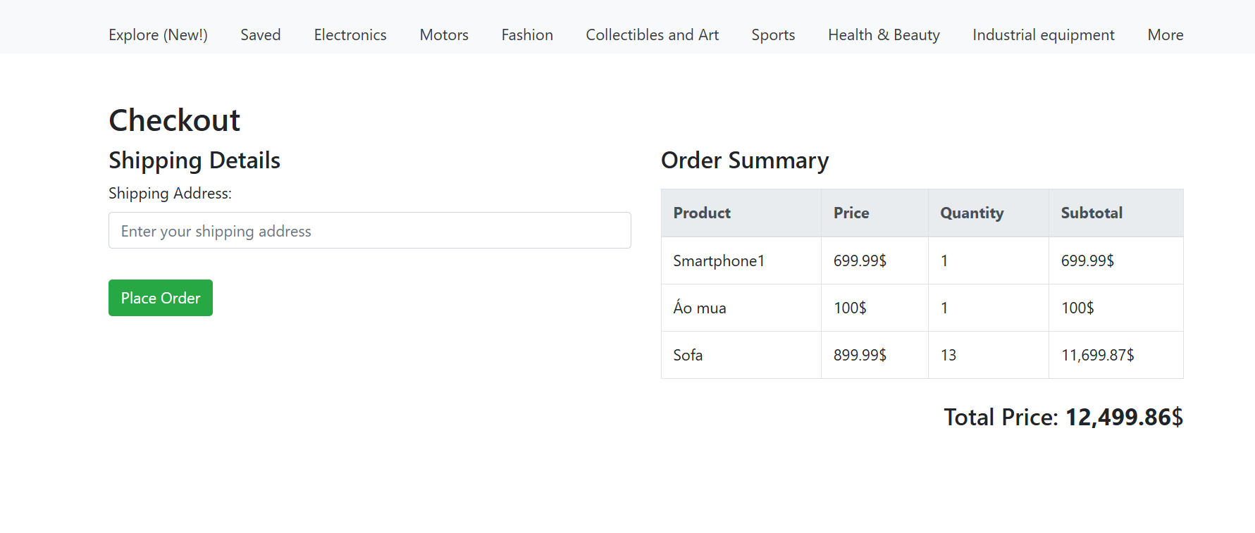

Trang thanh toán yêu cầu người dùng nhập địa chỉ giao hàng, sau đó sẽ lưu đơn hàng vào database

Người bán

Trang home: hiển thị sản phẩm – xem chi tiết sản phẩm -mua sản phẩm( có thể đặt sản phẩm của chính mình hoặc của người khac)

Trang product Manager để quản lý sản phẩm

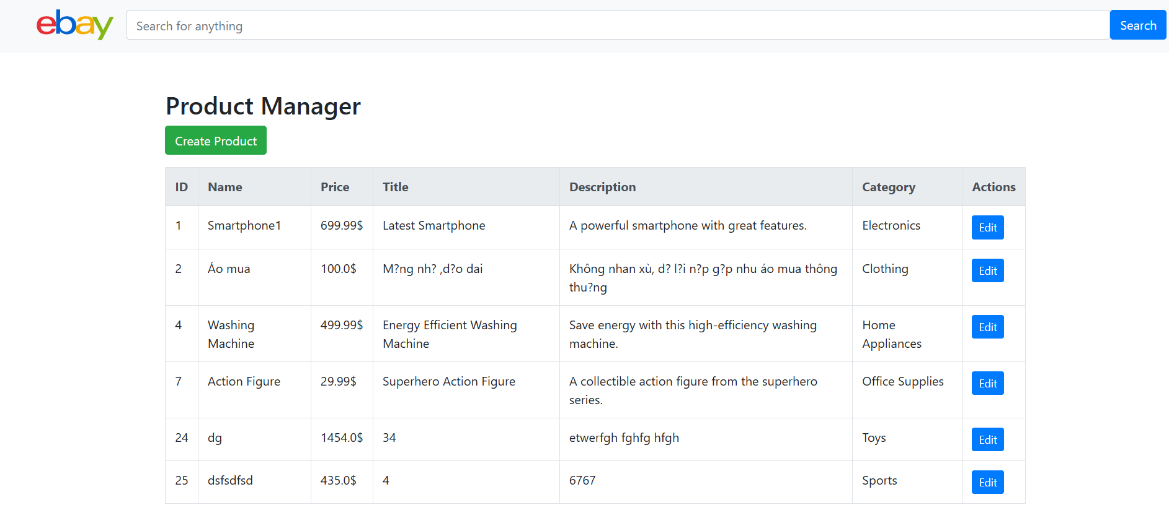

Người dùng có thể xem các sản phẩm của mình đã tạo

Chỉnh sửa chi tiết sản phẩm

Tạo thêm sản phẩm mới

Trang sold product

Hiển thị các đơn hàng mà người dùng đã đặt

Hết!

Nhóm chúng e có ít người và năng lực tiếp thu kiến thức mới còn kém nên chưa thể hoàn thành sản phẩm như mong đợi. Mong thầy chấm nhẹ tay ạ !